# Упражнения: Първи стъпки в програмирането

Задачи за упражнение в клас и за домашно към курса [„Основи на програмирането“ @ СофтУни](https://softuni.bg/courses/programming-basics).

## Конзолна програма "Hello SoftUni"

Напишете **конзолна Java програма**, която отпечатва текста “Hello SoftUni”.

1. Стартирайте IntelliJ IDEA.
2. Създайте нов конзолен проект: [Create New Project].

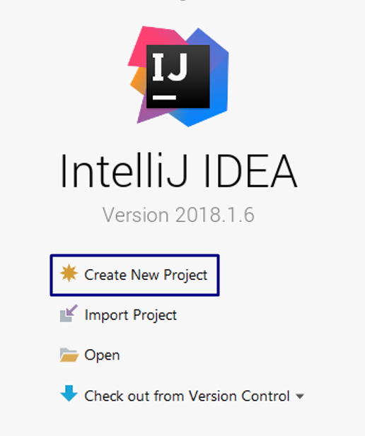

1. Изберете **Java** проект и продължете напред:

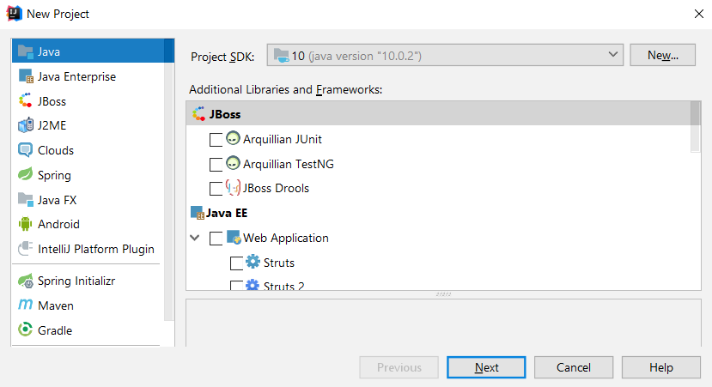

Изберете “**Command Line App**”:

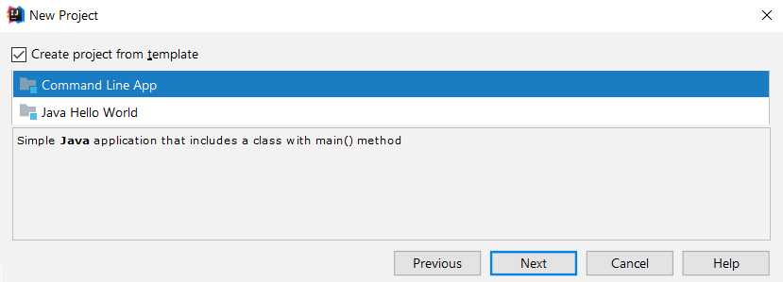

Задайте подходящо име на проекта и изберете директория, в която да бъде създаден:  
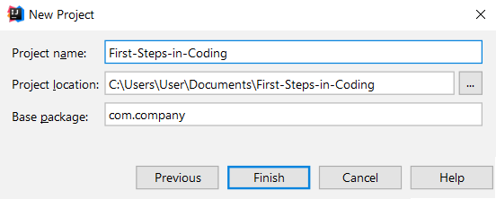

1. Намерете секцията main(String[] args). В нея се пише програмен код (команди) на езика **Java**.
2. Напишете следния програмен код (команда за печатане на текста **"**Hello SoftUni**"**):

|  |
| --- |
| System.out.println("Hello SoftUni"); |

Кодът на програмата се пише отместен навътре с една табулация спрямо отварящата скоба {.

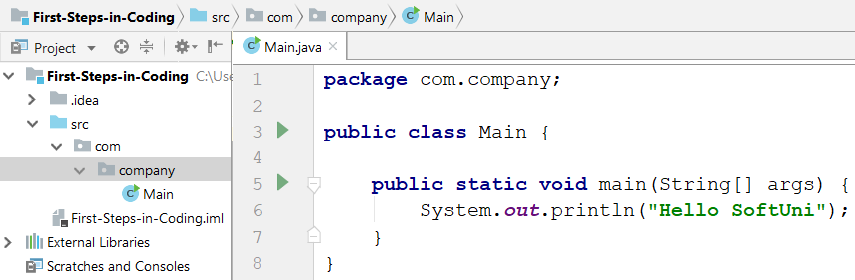

1. **Стартирайте** програмата с натискане на **[Ctrl+Shift+F10]**. Трябва да получите следния резултат:
2. 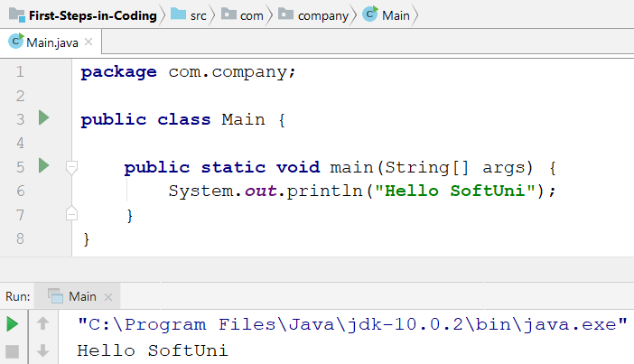
3. **Тествайте** решението на тази задача в онлайн judge системата на СофтУни. За целта първо отворете <https://judge.softuni.bg/Contests/Practice/Index/1010#0>. Влезте с вашето потребителско име в СофтУни. Ще се появи прозорец за изпращане на решения за задача “**Hello SoftUni**”. Копирайте сорс кода от IntelliJ и го поставете в полето за изпращане на решения:

## Конзолна програма "Expression"

Напишете **конзолна Java програма**, която пресмята и отпечатва стойността на следния **числен израз**:

|  |
| --- |
| (3522 + 52353) * 23 - (2336 * 501 + 23432 - 6743) * 3 |

Забележка: не е разрешено да се пресметне стойността предварително (например с Windows Calculator).

1. Направете нов Java клас с име “Expression” (**десен бутон** върху папката „**src**”):

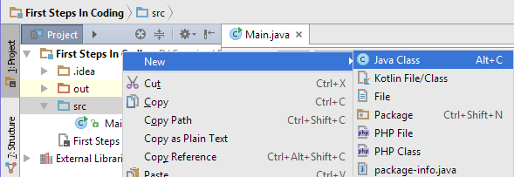

1. Направете си **main метод** в класа, за да има от къде да тръгне вашата програма:

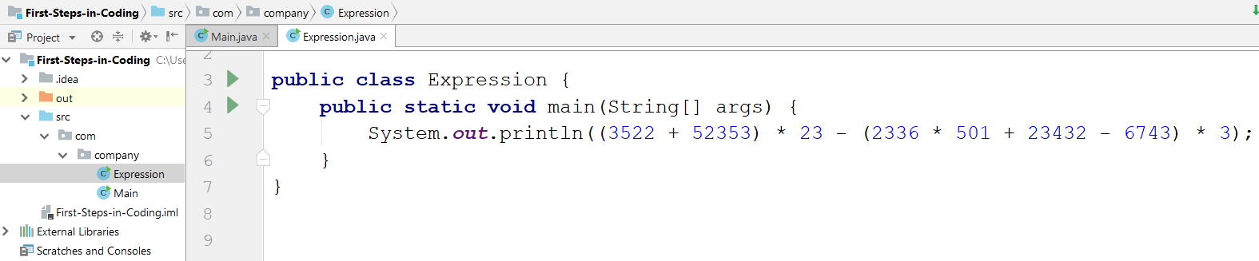

1. Сега трябва да напишете кода, който да изчисли горния числен израз и да отпечата на конзолата стойността му. Подайте горния числен израз в скобите на командата System.out.println():
2. Стартирайте програмата с [Ctrl+Shift+F10] и проверете дали вашият резултат прилича на нашия:

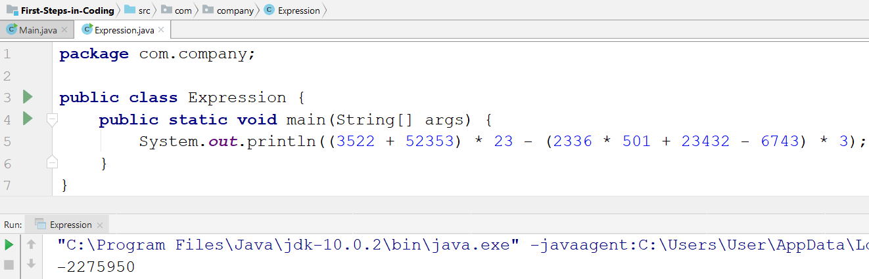

1. Тествайте вашата програма в judge системата: <https://judge.softuni.bg/Contests/Practice/Index/1010#1>.

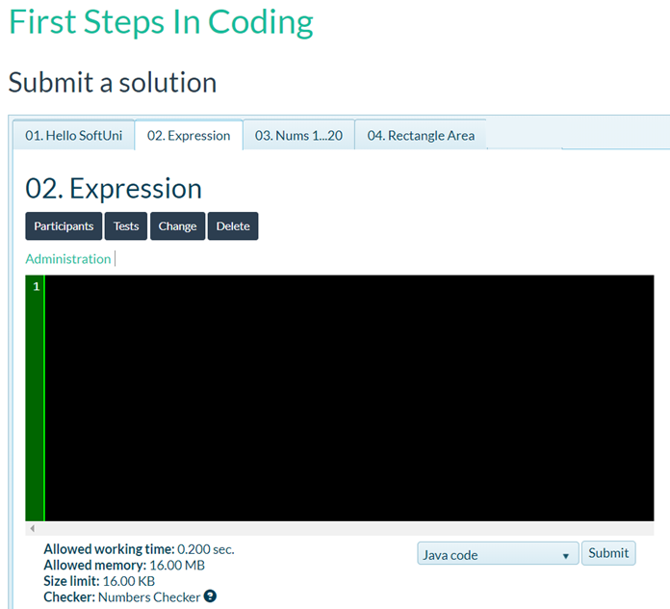

## Числата от 1 до 20

Напишете Java конзолна програма, която отпечатва числата от 1 до 20 на отделни редове на конзолата.

1. Създайте нов Java клас със име “Nums1To20“ (десен бутон върху “**src**”папката 🡺 New 🡺 Java Class):

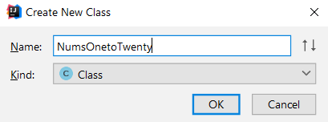

1. Направете си **main** метод
2. Напишете 20 команди System.out.println(); една след друга, за да отпечатате числата от 1 до 20:

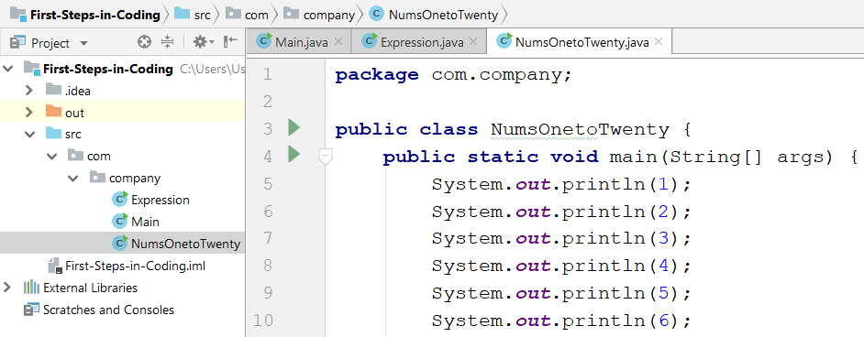

1. **Тествайте** вашето решение на задачата в judge системата: <https://judge.softuni.bg/Contests/Practice/Index/1010#2>
2. Можете ли да напишете програмата по **по-умен начин**, така че да не повтаряте 20 пъти една и съща команда? Потърсете в Интернет информация за „[**for loop Java**](https://www.google.com/search?q=for+loop+java)“.

## Лице на правоъгълник

Напишете Java програма, която прочита от конзолата две числа **a** и **b**, въведени от потребителя, пресмята и отпечатва **лицето на правоъгълник** със страни **a** и **b**. Примерен вход и изход:

|  |  |  |
| --- | --- | --- |
| **a** | **b** | **area** |
| 2 | 7 | 14 |
| 7 | 8 | 56 |
| 12 | 5 | 60 |

1. Направете конзолна Java програма. За да прочетете двете числа, използвайте следния код:
2. Допишете програмата по-горе, за да пресмята лицето на правоъгълника и да го проверява.

|  |
| --- |
| static void main(String[] args)  {  Scanner scanner = new Scanner(System.in);  int a = Integer.parseInt(scanner.nextLine());  int b = Integer.parseInt(scanner.nextLine());    // TODO: calculate the area and print it  } |

1. Тествайте решението си в judge системата: <https://judge.softuni.bg/Contests/Practice/Index/1010#4>.